3.5力的分解（第一课时）
班级 姓名 学号
【目标导学】：
1．知道分力的概念及力的分解的含义。认识到力的分解与力的合成互为逆运算并满足平行四边形定则。
2．了解力的分解具有惟一性的条件。掌握根据力的效果进行分解的方法。
3．培养观察、实验能力，学生通过观察实验理解力的等效性。学会用作图法和计算法去处理问题，学习用数学工具解决物理问题的方法，培养运用数学工具解决物理问题的能力。
【课前预习】：
1.提问：已知分力求合力时用了什么思想？采用了什么方法？
结论：
2.提问：已知两个为分力F₁、F₂则这两个力的合力介于哪个范围内？当两个分力的夹角逐渐增大时，则这两个力的合力的大小如何变化？
结论：
【新课教学】：
一、新课引入
趣味实验：“四两拨千斤”实验。
二、新课展开
1.提问：什么是分力？
结论：
2.提问：什么是力的分解？力的分解遵循什么法则？
结论：
3.提问：如果没有其它限制，对于同一条对角线，可以作出多少个不同的平行四边形？
讨论：
4. 提问：①如果已知两个分力的方向，分力有几组可能的解？
讨论：
②如果已知两个分力的大小，分力有几组可能的解？
讨论：
③如果已知一个分力的大小和另一个分力的方向，分力有几组可能的解？
讨论：
④如果已知一个分力的大小和方向，分力有几组可能的解？
讨论：
5. 提问：根据以上结果可知要使一个力的分解有唯一解要满足哪些条件？
结论：
6.提问：对一个具体的分解如何确定两个分力的方向？
讨论：
【例1】（播放视频）将一个物体放在斜面上，物体受到竖直向下的重力，重力产生的作用效果如何？如何分解？当斜面倾角θ增大时，分力怎样变化？

高大的桥为什么要造很长的引桥？公园的滑梯为什么较陡？

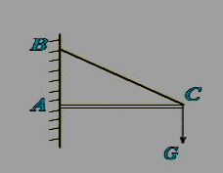
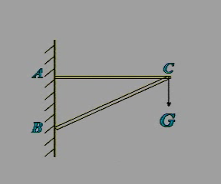
【例2】（播放视频）

把上面两图中的重力按效果进行分解，左图中AC为杆，BC为绳。右图中AC，BC均为杆。其中杆均为轻杆。

【课堂小结】：

【总结反思】：

